Taller N°1

**Redes Neuronales**

En inteligencia artificial, una red neuronal es un modelo computacional en el que su estructura está inspirado en el comportamiento de una red neuronal cerebral. Compuesto de un conjunto de unidades que se conectan unas con otras llamadas neuronas artificiales.

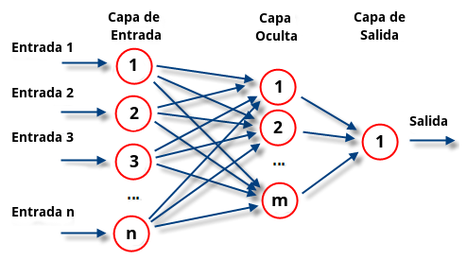

## Figura 1. esquema de una red neuronal

Clasificador no sesgado de proteínas[1]

Es un programa que combina técnicas computacionales para clasificar familias de proteínas, El problema de clasificación no sesgada basada en la expresión de las proteínas en Aminoácidos puede reducirse, conceptualmente, a lo siguiente:

* La identificación de grupos de proteínas que compartan características comunes.
* La determinación de las razones estructurales por las cuales las proteínas en cuestión se agrupan de la manera indicada.
* Evitar la idea de establecer criterios de clasificación (“sesgados”) fundamentados en ideas preconcebidas para lograr su clasificación. En este sentido, hay dos asuntos que considerar:
* Cómo lograr la caracterización de las proteínas de manera no sesgada
* Cómo lograr lo anterior sin apelar a medidas de agrupamiento que, a su vez, impliquen algún tipo de sesgo sobre dicho agrupamiento.

Algunas de las herramientas que implementan redes neuronales son:

* Emergent
* FANN
* Neural Designer
* Neuro Intelligence
* Neuroph
* NeuroSolutions
* Synapse
* OpenNN
* Tensor flow
* Matlab
* Caff

# Lógica Difusa

Se basa en lo relativo de lo observado como posición diferencial, esto quiere decir, que se toman valores cuantificativos de cualidad en nuestro lenguaje, que tiene una relación contextual. Sirve para modelar mejor el mundo real, ya que toma expresiones que utilizamos para calificar cosas, que harán parte de los antecedentes y los consecuentes del proceso lógico[3].

Los antecedentes son la condición previa y los consecuentes las condiciones relacionadas al antecedente, por ejemplo:

Si está haciendo mucho calor, entonces aumento bastante la temperatura del aire acondicionado.

donde “mucho” y “bastante” son los cuantificadores de cualidad, que nos permiten el control en los modelos lógicos.

Este tipo de lógica utiliza operaciones de teoría de conjuntos.

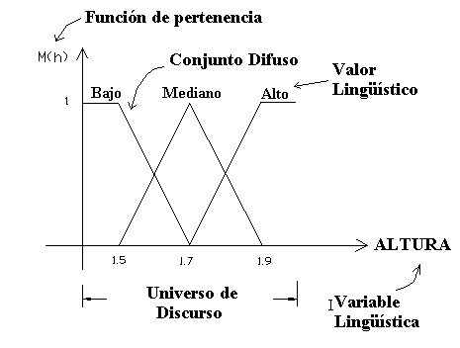

*Figura 2. Ejemplo de lógica difusa*

Se utiliza en sistemas de control, como en plantas industriales o acondicionamiento de aires, en sistemas expertos, entre otros.

Herramientas:

* PROLOG

# Sistemas Expertos

*“Son sistemas que emplean conocimiento humano capturado en una computadora para resolver problemas que normalmente requieren de expertos humanos”* [4].

Estos sistemas son diseñados para imitar el razonamiento de los expertos para resolver problemas específicos.

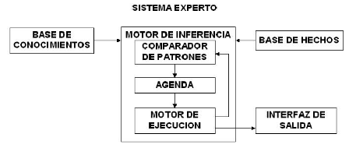

*Figura 3. Esquema de un sistema experto*

Un sistemas que ayude a identificar las plagas o enfermedades en cultivos agrícolas, donde se ingresan los síntomas de las plantas, además del diagnóstico el sistema también arroja los posibles tratamientos para los cultivos.

Herramientas para implementar sistemas expertos:

* PROLOG
* CLIPS
* OpenCyc
* Drools

# Algoritmos Genéticos

Son algoritmos inspirados en la evolución biológica, que buscan una solución que satisfaga un propósito específico, para encontrarla se hace evolucionar una población de individuos por medio de mutaciones y cruces entre los individuos, en cada etapa (iteración) del algoritmos, se seleccionan los mejores individuos dependiendo de un criterio (de acuerdo al propósito), y se hace de nuevo el proceso de mutación, cruce y selección, por la cantidad de iteraciones que se deseen o hasta encontrar la solución “óptima”, aunque esta última suele ser desconocida[5].

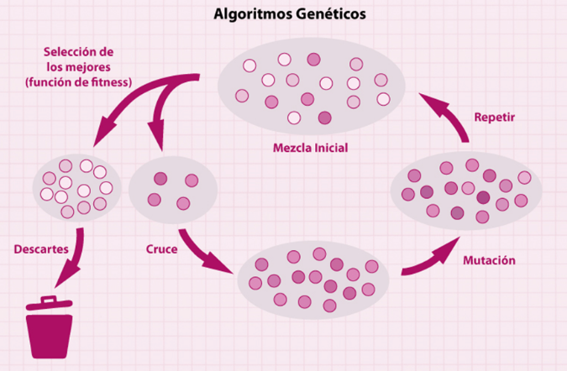

*Figura 4. Esquema de un algoritmo genético*

El campo de aplicación de estos algoritmos es muy amplio, de complejidades bajas o muy altas, algunas de estas aplicaciones son en:

* Optimización de carga de contenedores: el conocido problema de la maleta, donde se quiere minimizar el espacio vacío en los contenedores, organizando los paquetes que se meten en ellos
* Problema del viajante: se quiere encontrar la ruta más óptima para recorrer un conjunto de puntos que se conectan, esta ruta óptima puede depender del tiempo, la longitud, dificultad, y demás factores
* Aprendizaje de reglas de lógica difusa[6]

Estos algoritmos pueden ser implementados en:

* GPsys : java
* GALIB: C++
* LIL-GP: C

# Agentes Inteligentes

Son entidades capaces de percibir su entorno por medio de sensores(recepción), y realizar un proceso de selección entre unas acciones determinadas dependiendo de la información recibida, para así actuar de manera adecuada a los estímulos del ambiente[8].

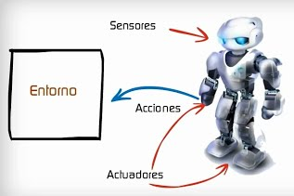

*Figura 5. gráfico de un agente inteligente*

En el proyecto de investigación “SELFCEPTION”[9] se intenta que las máquinas sean capaces de percibir su cuerpo en el ambiente, con el fin de que tomen decisiones adecuadas para su movimiento en diferentes entornos, para entrenar estas máquinas se ha hecho uso de “el juego de la mano de goma” donde se intenta que un robot sea consciente de la posición de su mano por medio de sensores.

El desarrollo de mejores interacciones entre máquinas - humanos y ambientes.

Herramientas de desarrollo:

* ZEUS
* ABLE
* JADE
* Grasshopper

# Tabla de problemas

|  |  |
| --- | --- |
| Descripción del problema | Tecnologías a utilizar |
| Detección de plagas y enfermedades en cultivos agrícolas | Sistemas expertos, redes neuronales |
| Sistemas de medición de potabilidad del agua | Sistemas expertos, lógica difusa |
| Robots que guían a personas invidentes | Agentes inteligentes |

# Referencias y bibliografía

1. <https://es.wikipedia.org/wiki/Red_neuronal_artificial>
2. <https://www.ibm.com/support/knowledgecenter/es/SS3RA7_sub/modeler_mainhelp_client_ddita/components/neuralnet/neuralnet_model.html>
3. <https://es.wikipedia.org/wiki/L%C3%B3gica_difusa>
4. <https://www.palermo.edu/ingenieria/pdf2014/13/CyT_13_24.pdf>
5. <http://www.sc.ehu.es/ccwbayes/docencia/mmcc/docs/temageneticos.pdf>
6. <https://es.wikipedia.org/wiki/Algoritmo_gen%C3%A9tico>
7. <http://eenube.com/index.php/ldp/algoritmos/97-algoritmos-geneticos-con-python>
8. <https://es.wikipedia.org/wiki/Agente_inteligente_(inteligencia_artificial)>
9. <https://www.ics.ei.tum.de/en/selfception/home/>